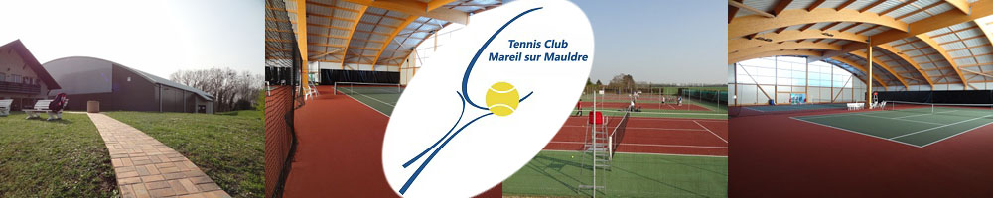
STAGE ADULTES TENNIS

DU 23/10 au 26/10 Inclus

03 AU 06/07/17
v

1 session : de 20h à 21h30

TARIF : 90 € pour les 4 jours

NB : 4 places disponibles de niveau égal

CONTACT GEOFFREY BARRAS 06.22.18.17.14

